MATEMATİK DERSİNE NASIL ÇALIŞIRSAK DAHA BAŞARILI OLURUZ?
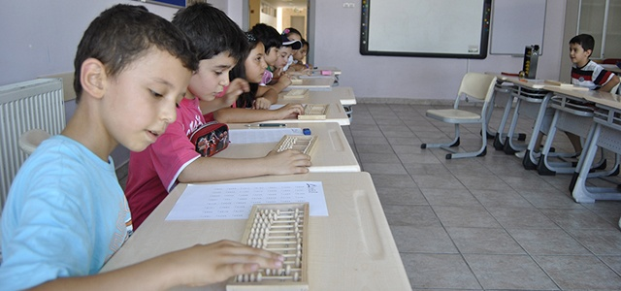
“Bana çözmem için bir soru sorulursa ve 1 saat süre tanınsa, tanınan sürenin 45 dakikasını soruyu okumaya ve anlamaya 10 dakikasını çözüm yolu geliştirmeye, kalan zamanı da çözmeye ayırırım.” diyor ünlü bilim adamı Albert Einstein.
Çocukluğumuzdan beri öğrenme konusunda aldığımız birçok öğüt de bu doğrultuda değil midir? Öğretmenlerimizin, “Çocuklar! Soruyu anlamak çözmenin yarısıdır.” sözü hâlâ kulaklarımızdadır. Kaldı ki Einstein bu oranı %50´den %75´e çıkartarak soruyu anlamanın önemini vurgulamıştır. Şimdi size bir soru; düşünün ve doğru cevabı verin.
Matematiksel geçmişinizi biliyor musunuz?
Aşağıdakilerden kendinize uyanı belirleyin:
- İşlem kabiliyetim az ve konuları anlayamıyorum.
Nasıl ki alfabenin harflerini bilmeyen kişi okuyamaz, yazamaz, matematiğin temel kurallarını bilmeyen öğrenci de matematik konularını anlayamaz.
İki kare farkının açılımını (x2 – y2) = (x – y) (x + y)
Tam kare açılımını (x + y)2 = x2 + 2xy + y2
Pisagor teoremini a2 = b2 + c2
Öklit bağıntılarını h2 = p.k , c2 = p.a , b2 = k.a
bilmeyen öğrenciden matematik konularını anlaması beklenemez.
Matematiğin alfabesi de bu tür bağıntılardan oluşur.
Demek ki önce matematiğin özellik ve özdeşliklerini öğrenmek gereklidir.
Bunun için aşağıda adlarını sıraladığımız konuları ele almalısınız.
- Rasyonel Sayılar ve İşlemleri
- Üslü – Köklü İfadeler
- Çarpanlara Ayırma ve Özdeşlikler
- İşlem kabiliyetim iyi, fakat konulara yabancıyım.
İşlem kabiliyetinizin iyi olması, matematik konularını öğrenebileceğinizi gösterir. Çünkü, bir binanın sağlamlığı temelinin sağlam oluşuna bağlıdır. Sizin vakit geçirmeden yapmanız gereken şey, hiç bilmediğiniz konulardan değil de, az bildiğiniz konulardan çalışmaya başlamaktır. Eğer konuyu az–çok biliyor ve konu üzerinde işlem yapabiliyorsanız, bu konuları tam anlamıyla öğrenme yolu açıktır.
Sonuç olarak, önce kendinizi eksik gördüğünüz konuları ele alın ve tamamlayın, daha sonra hiç bilmediğini konulara çalışın.
- Konuları anlıyorum, fakat işlem kabiliyetim az.
Konuları anlayabilmek, kültürünüzün o konuyu öğrenmeye yeterli olduğunun göstergesidir. İşlem kabiliyetinizin az oluşu da çok soru çözmediğinizi belirtir. İşlem kabiliyetinizi geliştirmenin en güzel yöntemi bol soru çözmektir. Bu sayede hem konuları pekiştirmiş hem de hız kazanmış olursunuz. Biliyorsunuz ki sınavlar belli bir zaman sınırlaması içerisinde yapılmaktadır.
Bir öğrenci konuları bilse, fakat testleri yavaş çözse sınavlarda gereken başarıyı gösteremez. İstediğiniz kazanmak istiyorsanız bol test çözünüz.
Az sorulu bir çalışmayla, bol sorulu bir çalışmayı; az antrenman yapan bir sporcunun durumuyla çok antrenman yapan bir sporcunun durumunu kıyaslayarak anlayabilirsiniz.
- İşlem kabiliyetim iyi hem de konuları biliyorum; fakat çok yanlış yapıyorum.
Bu sizin aceleci bir ruh haline sahip olduğunuzu, çalışmalarınızı belli bir sistem çerçevesinde yapmadığınızı gösterir. Size tavsiyemiz bir bilene gidin ve kalan günlerinizi nasıl değerlendirmeniz gerektiği konusunda bilgi edinin.
- Matematiğim mükemmel, geliştirmek istiyorum.
Size tavsiyem sistemli çalışmanız, çalışkan insanlarla yarış ortamlarında birlikte olmanız ve soru bankaları ile dostluğunuzu ilerletmenizdir.
Rehber ve Psikolojik Danışman
Damla Oğuz

